教育技法委員会WGによる動画講習のお知らせ

**この度、教育技法委員会WGによる動画講習を下記のテーマで実施致します。**

**つきましては、医学部教員必須講習となりますので、必ず受講いただきますよう、お願い申し上げます。**

**記**

**テーマ：『Bedside Learningにおける診療型臨床実習とルーブリック**

**評価の意義と実践』**

**講　師：心臓・血管外科学　柴崎郁子 学内教授（ル―ブリックWG長）**

**対象者：医学部教員(必須)**

**配信期間：令和７年9月30日（火）まで**

**視聴方法：****大学（FD・SD活動）専用SafetyPlus（施設コード：alldokkyo）からご視聴ください。**

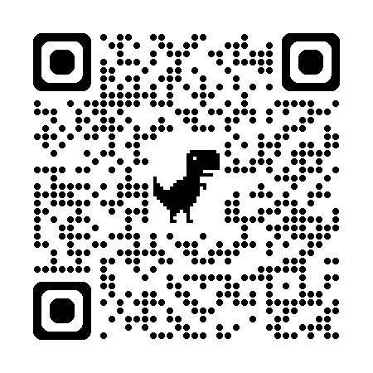

**https://www.safetyplus.jp/**

**＊動画の内容に関するお問い合わせは、学務部教務課**

**（0282-87-2419 / 内線2018** [**/kyomu@dokkyomed.ac.jp**](mailto:/kyomu@dokkyomed.ac.jp)**）**

**までお願い致します。**

**問合せ先：FD・SDセンター**

**0282-87-2494 / 内線：5481**

[**sd@dokkyomed.ac.jp**](mailto:sd@dokkyomed.ac.jp)